PERSDOSSIER
[24/02/2023]

DACIA JOGGER HYBRID 140

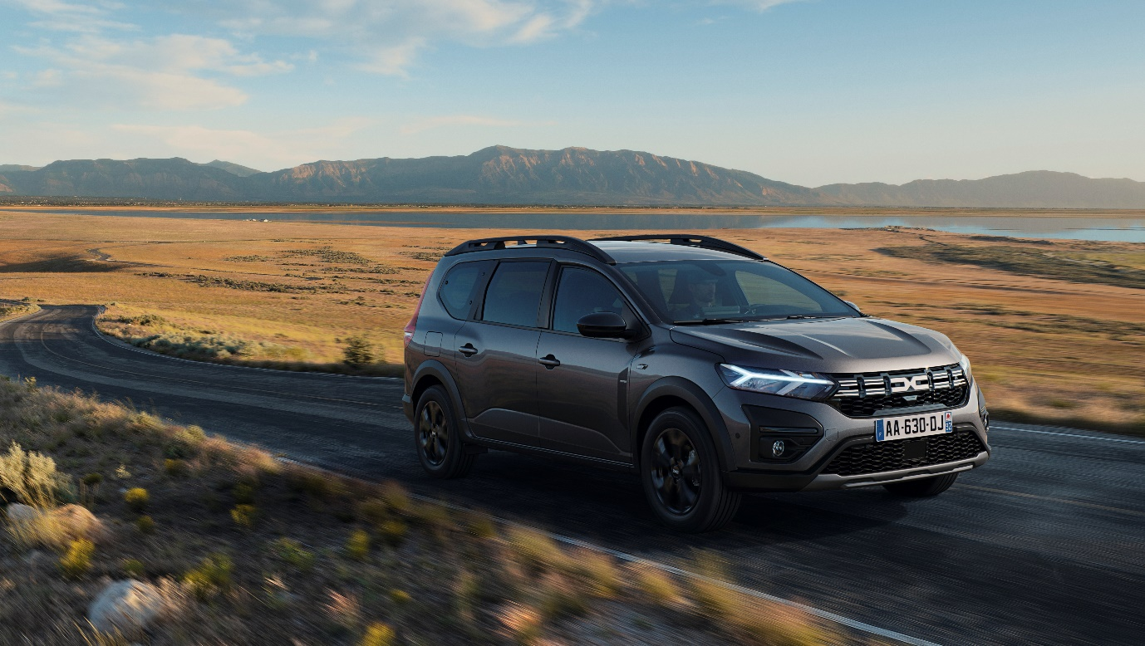

INHOUDSOPGAVE

Inleiding
Technologie die haar sporen reeds heeft verdiend binnen Renault Group
Een innovatieve versnellingsbak met alerte reacties

Een dubbele aandrijving die alertheid, rijplezier en efficiëntie verenigt
Snelle reacties en optimale energiestromen
Energierecuperatie tijdens het vertragen en remmen

DE EERSTE HYBRIDEMOTOR VAN DACIA
Efficiëntie gecombineerd met rijplezier
Aan het stuur van Jogger HYBRID 140

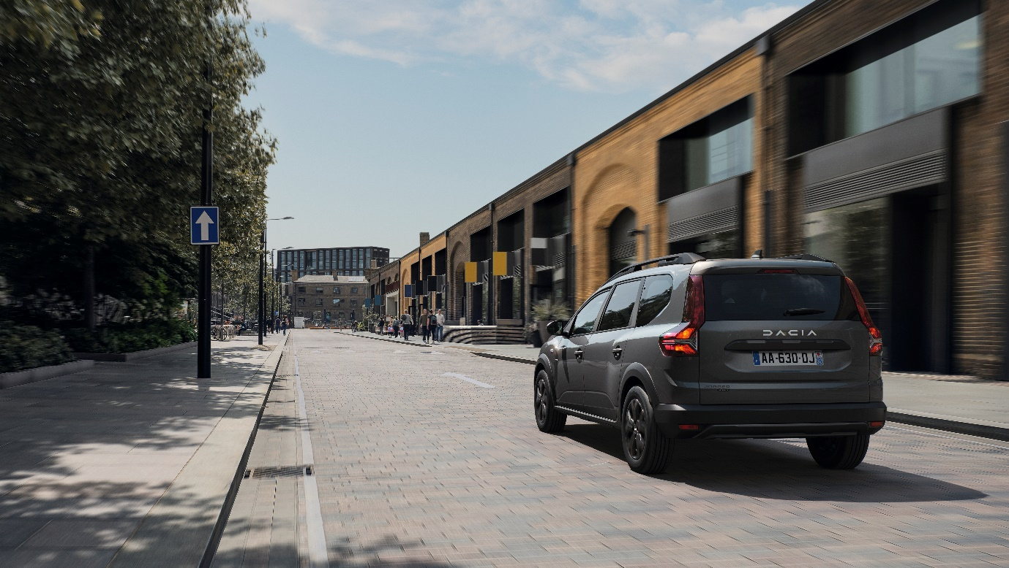

Inleiding

Met Jogger maakt Dacia een veelzijdig gezinsmodel met vijf tot zeven plaatsen voor iedereen bereikbaar. Hij combineert de lengte van een break met de interieurruimte van een bestelbreak en de eigenschappen van een SUV.
Hij is robuust en atletisch en biedt een uitstekend comfortniveau voor alle passagiers, zelfs voor volwassenen op de derde zetelrij.
Deze nieuwe hybrideversie neemt alle troeven van Jogger over zonder compromissen: geen kleiner laadvolume en geen enkele impact op de interieurruimte. Het bewijs dat Dacia Jogger een veelzijdige wagen is? Hij is van meet af aan uitgedacht om plaats te bieden aan de aandrijfbatterij die eigen is aan de hybridemotor. Deze batterij bevindt zich onder de vloer, op de plaats van het reservewiel, net als de LPG-tank van de modellen met ECO-G 100-motor.

Technologie die haar sporen reeds heeft verdiend binnen Renault Group
Omdat het gaat om een echte multimodale hybride aandrijflijn, en niet gewoon een geëlektrificeerde verbrandingsmotor, biedt Jogger HYBRID 140:
- Systematisch vertrekken in de zuiver elektrische modus.
- Rijplezier in alle omstandigheden dankzij de mogelijkheid om langdurig elektrisch te rijden, ook tijdens acceleraties.
- Een uitstekend energierendement, mede dankzij de automatische versnellingsbak met klauwkoppelingen en zonder koppeling
Een efficiënt regeneratief remsysteem en een hoog oplaadvermogen voor de batterijen. Al deze elementen zijn het resultaat van de knowhow die Renault Group heeft opgebouwd in de Formule 1 en met elektrische voertuigen.
Dankzij deze troeven kan Jogger HYBRID 140 in de stad tot 80 procent van de tijd zuiver elektrisch rijden, waardoor het brandstofverbruik in de stadscyclus tot 40 procent lager kan liggen dan bij een vergelijkbare verbrandingsmotor, zonder dat de bestuurder daarvoor zijn rijstijl hoeft aan te passen.
Bij het vertragen en remmen wordt er kinetische energie gerecupereerd, die wordt omgezet in elektrische energie om de batterij bij te laden.

Ook kan ze worden opgeladen door de verbrandingsmotor, volgens energiebeheerwetten die zijn opgesteld om in dat geval (bijvoorbeeld wanneer Jogger op de autosnelweg rijdt) zijn optimale rendementsregime te gebruiken (geleverd vermogen in verhouding tot de gebruikte brandstof).
Dankzij dat procedé wordt de batterij bijgeladen telkens de energieopwekking de vermogensbehoefte overtreft.
Het energieoverschot kan dan worden gebruikt om de verbrandingsmotor te ontlasten wanneer de bestuurder stevig het gaspedaal induwt, of om 100% elektrisch te rijden wanneer men op de geplande route door stedelijk gebied rijdt.

Een innovatieve versnellingsbak met alerte reacties
Dankzij de combinatie met elektromotoren maakt deze versnellingsbak zonder koppelingspedaal het mogelijk om zuiver elektrisch te vertrekken. Dat dringt de vermogensonderbrekingen tijdens schakelovergangen gevoelig terug, wat het rijcomfort en de prestaties tijdens acceleraties ten goede komt.

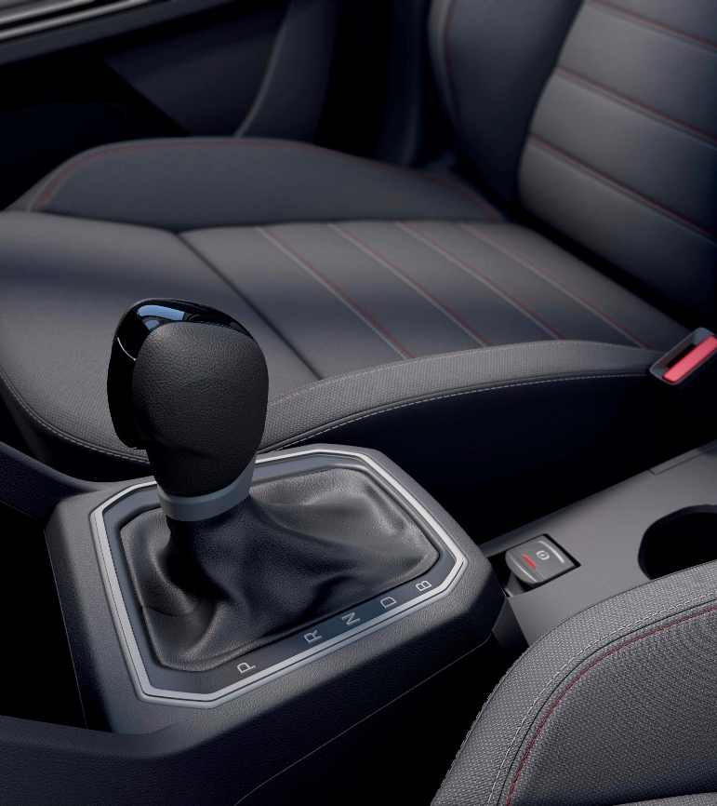
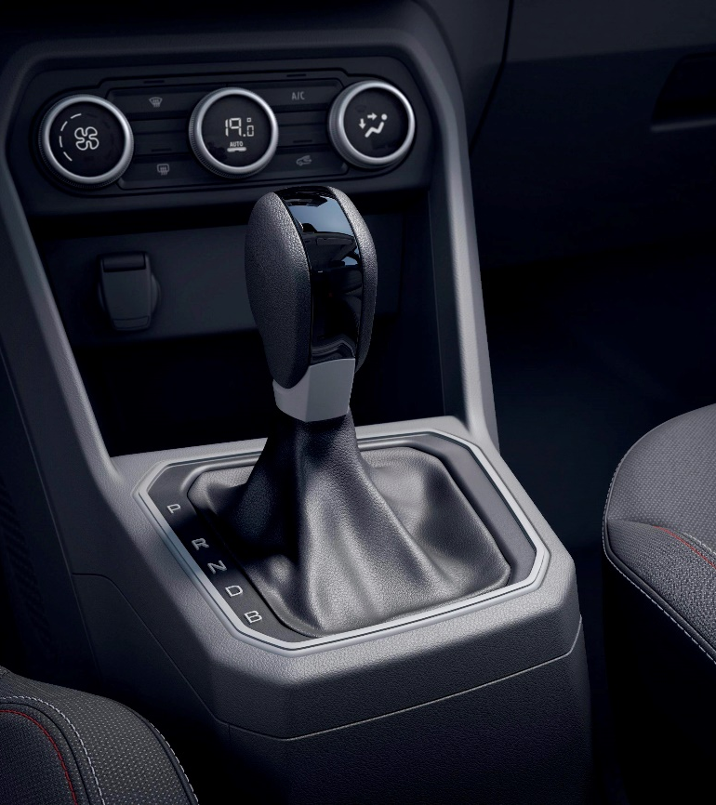

Een dubbele aandrijving die alertheid, rijplezier en efficiëntie verenigt

De hybridetechnologie die Jogger gebruikt, heeft haar sporen al ruimschoots verdiend binnen Renault Group. Ze plukt de vruchten van zijn eenvoudige en intelligente architectuur en specifieke testbankprocessen. Ze is dus uitermate betrouwbaar en duurzaam. De 1.6-benzinemotor werkt samen met twee elektromotoren – een motor van 36 kW (49 pk) en een startmotor/generator onder hoogspanning van het type HSG (High-voltage Starter Generator)– en een innovatieve multimodeversnellingsbak met klauwkoppelingen en zonder koppelingspedaal. De uitgekiende architectuur met elektromotoren en een versnellingsbak met klauwkoppelingen staat borg voor optimale, vloeiende schakelovergangen.

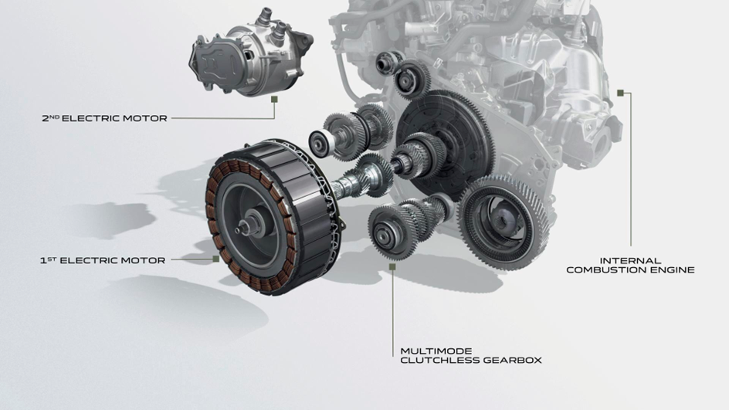

Snelle reacties en optimale energiestromen
De combinatie van twee elektromotoren, een innovatieve multimodeversnellingsbak en de verbrandingsmotor creëert een ruim aantal werkingsmodi:

- Zuiver elektrisch vertrekken in de stadscyclus: doordat de innovatieve versnellingsbak geen koppelingspedaal heeft, kan men zuiver elektrisch vertrekken zonder een beroep te doen op de verbrandingsmotor. De hybridewagen vertrekt dus systematisch op het vermogen van de elektrische hoofdmotor. Het koppel daarvan is onmiddellijk volledig beschikbaar, wat zorgt voor bijzonder alerte reacties en extra rijplezier.
- Automatische aanpassing aan de rijomstandigheden: de technologie steunt op een serieel-parallelle architectuur, zodat ze de voordelen van de verschillende hybridiseringstypes (serieel, parallel en serieel-parallel) kan combineren. De motoren kunnen onafhankelijk of samen hun energie naar de wielen of de batterij sturen. De aandrijflijn stuurt de motoren en hun aandeel in het geheel aan op basis van de vereiste acceleratie, het benodigde vermogen en eventuele gelegenheden om de batterij op te laden. De sturing gebeurt aan de hand van 15 combinaties tussen de verschillende motoren en de ingeschakelde versnelling van de versnellingsbak.

Tijdens het rijden wordt er nagenoeg onmerkbaar overgeschakeld tussen de verschillende bedrijfsmodi zonder dat de bestuurder iets hoeft te doen. Het systeem kiest automatisch de modus die het best geschikt is voor de situatie, voor een optimale uitstoot en een zo laag mogelijk brandstofverbruik gecombineerd met een alert en aangenaam rijgedrag.

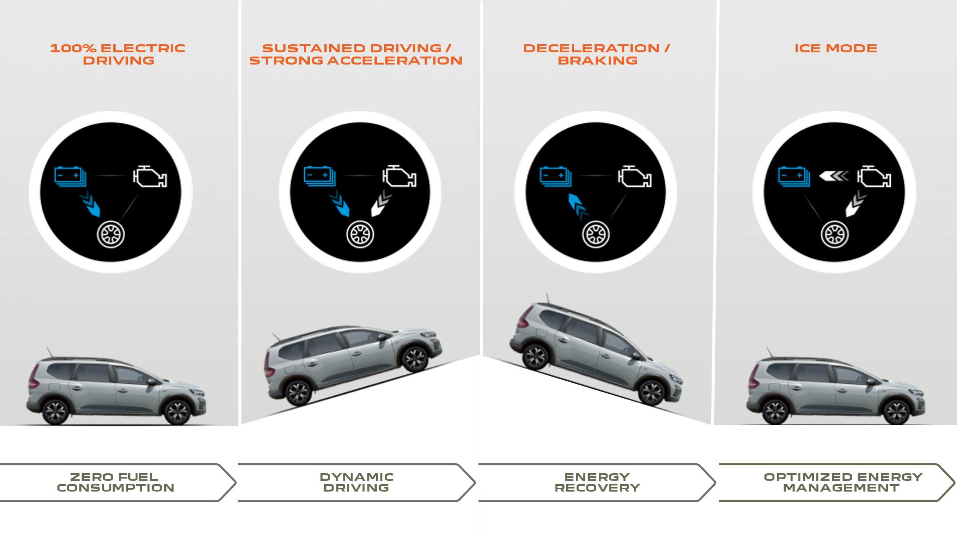
Energierecuperatie tijdens het vertragen en remmen
Tegelijk zorgt de technologie voor een optimale recuperatie van energie tijdens het vertragen en remmen.
- Opladen van de batterij tijdens het vertragen: wanneer de bestuurder zijn voet van het gaspedaal haalt terwijl de versnellingspook in Drive staat, fungeert de elektrische hoofdmotor als een generator. Hij recupereert kinetische energie tijdens het vertragen om deze vervolgens om te zetten in elektrische energie die wordt opgeslagen in de batterij.
- ‘B’-modus: om nog meer energie te recupereren, kan de versnellingspook in de stand Brake (B) worden geplaatst. Daardoor stijgt de regeneratie – binnen de laadbeperkingen van de batterij – tot een vertragingssnelheid van ongeveer 7 km/u.
- Regeneratief remsysteem: wanneer de bestuurder het rempedaal intrapt, vertraagt de auto in eerste instantie via het elektrische systeem. Het wordt indien nodig aangevuld met de “mechanische” remwerking van de remblokken. Ook hier wordt geremd op de elektrische motor en recupereert deze het overschot aan energie, dat – binnen de opslaglimieten van de batterij – terug naar de batterij gestuurd wordt.

De ‘B’-modus is bijzonder geschikt voor voertuigen zoals Jogger, die een familiale en recreatieve roeping hebben. Wanneer de wagen geladen is of een aanhangwagen sleept, zorgt het regeneratieve remsysteem voor een geoptimaliseerde motorrem die in deze rijomstandigheden erg gewaardeerd wordt.

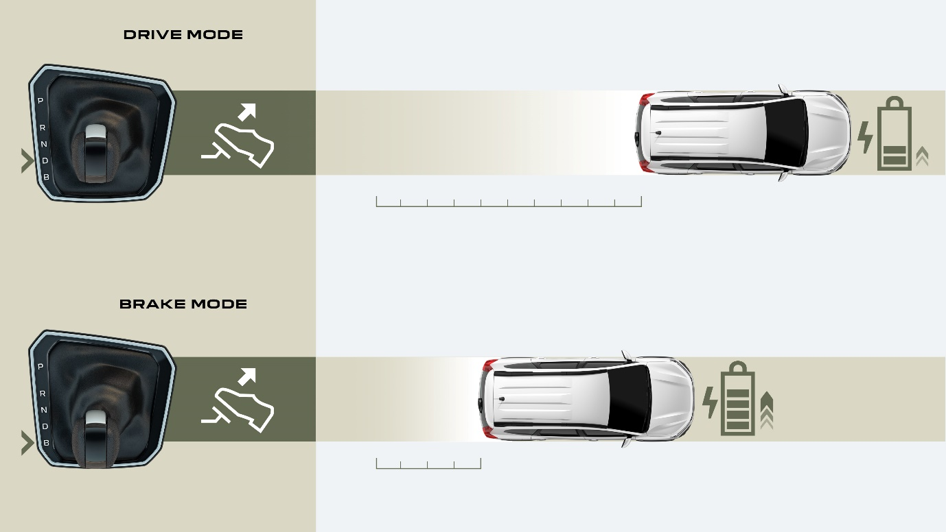

DE EERSTE HYBRIDEMOTOR VAN DACIA

Efficiëntie gecombineerd met rijplezier
De hybride aandrijflijn van Jogger HYBRID 140 koppelt een maximale efficiëntie tijdens het gebruik aan een dynamische alertheid die tot de beste op de markt behoort: zo heeft hij genoeg aan 8,7 seconden om te hernemen van 80 tot 120 km/u (versie met vijf plaatsen, 8,8 seconden voor de versie met zeven plaatsen).
Het regeneratieve remsysteem, de doorgedreven herlaadcapaciteit van de batterij (1,2 kWh / 230 V) en het rendement van het systeem optimaliseren samen het brandstofverbruik. Daardoor kan de bestuurder tot 80 procent van de tijd volledig elektrisch rijden in de stad en verbruikt hij in de stad tot 40 procent minder brandstof dan een vergelijkbare auto met verbrandingsmotor, zonder dat hij zijn gewoonten hoeft bij te sturen. In de zuiver elektrische modus kan Jogger HYBRID 140 continu elektrisch rijden bij snelheden van 0 tot 65/70 km/u en af en toe (naargelang de laadstatus van de batterij en de lokale wetgeving), zelfs bij hoge snelheden tot 160 km/u.

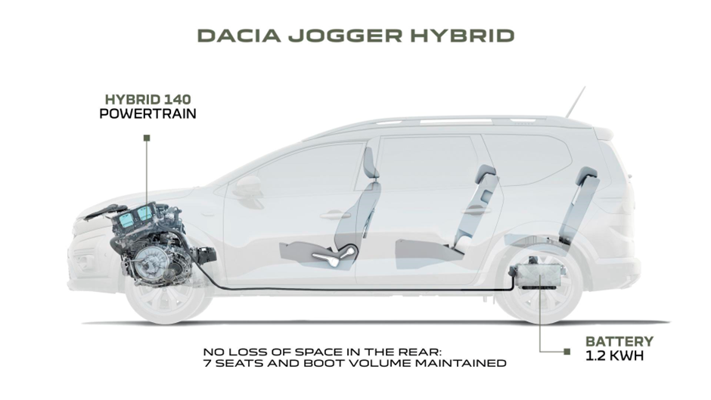

Over de gemengde cyclus stelt Jogger HYBRID 140 zich tevreden met 4,8 tot 4,9 liter benzine per 100 km en stoot hij slechts 108-110 g CO₂/km uit (WLTP-waarden naargelang het aantal plaatsen). Zijn koffervolume wordt niet beïnvloed door de slim geplaatste batterij, die de ruimte van het reservewiel inneemt: 708 dm³ met vijf plaatsen, 160 tot 595 dm³ met zeven plaatsen. En nog steeds een maximaal koffervolume tot 1.819 dm³! Zo blijft Jogger trouw aan zijn veelzijdige gezinsroeping en zijn interieurruimte.

Aan het stuur van Jogger HYBRID 140
Jogger HYBRID 140 biedt een ongeziene rijervaring op basis van de intelligentie van het systeem en het geoptimaliseerde energiebeheer. De keuze van de combinaties in de aandrijflijn hangt af van het door de bestuurder gevraagde vermogen en de permanente berekening van het optimale rendement. Dat komt de prestaties en het verbruik ten goede.
De bestuurder hoeft geen enkele parameter in het oog te houden: dat doet Jogger namelijk automatisch, zonder dat de bestuurder er iets van merkt. Dat resulteert in een opmerkelijk rijcomfort en rustgevend rijgedrag, zonder aan rijplezier in te boeten dankzij de combinatie van een performante hybridemotor (140 pk in totaal, 205 Nm in de EV-modus) met een wendbaar en communicatief onderstel.

